Uso de un parche de Costus arabicus por parte de la comunidad de Colibríes de la Reserva Natural Palmarí

Universidad de los Andes

Departamento de Ciencias Biológicas

Tesis de pregrado

Tatiana Samper Restrepo

Director :

Carlos Arturo Mejía

Co-director:

Orlando Martínez

Bogotá, 15 de Agosto del 2003

Tabla de contenido

- Resumen…………………………………………………………….3
- Introducción…………………………………………………………4-9
- Materiales y métodos………………………………………………..10-14
  - Área de estudio……………………………………………...10-11
  - Toma de datos………………………………………………12-13
  - Análisis de datos…………………………………………….13-14
- Resultados……………………………………………………………15-43
- Discusión…………………………………………………………….44-52
- Conclusiones…………………………………………………………53-54
- Agradecimientos……………………………………………………..55
- Literatura Citada………………………………………………………56-59

1. Resumen

El Costus arabicus es una planta perenne que se reproduce tanto sexualmente como por rizomas, formando grandes parches de un mismo individuo. Estas plantas florecen durante la temporada de lluvias en los bosques amazónicos. Sus inflorescencias son vistosas y producen una flor diaria durante periodo de hasta 3 meses. Estas características hacen de esta planta un recurso agregado importante para las aves nectarívoras como los colibríes. En el siguiente trabajo se estudia el uso temporal de un parche de Costus arabicus por parte de la comunidad de colibríes en la Reserva Natural Palmarí (Estado do Amazonas, Brasil). Los resultados sugieren que el Costus arabicus es un recurso alimenticio importante para varias especies de colibríes, especialmente para las especies ermitañas. En el parche, además de la alimentación a base de néctar, se presentan todo tipo de comportamientos: forrajeo de insectos, actividades de descanso y actividades sociales Para Phaethornis ruber, este recurso agregado sirve también como lugar de encuentro entre hembras y machos de esta especie. Se sugiere que la densidad del recurso determina el número de visitas al parche al igual que la frecuencia de alimentación y otras actividades realizadas por las especies visitantes. Por otro lado, se muestra que existe una partición temporal del recurso, donde la actividad es mayor en las horas de la mañana que en las de la tarde.

2. Introducción

Un recurso se define como cualquier cosa que sea consumida por un organismo y como resultado, no esté disponible para otro, como el agua, el alimento o los sitios de anidación (Begon, Harper y Townsend, 1996).
Los organismos seleccionan aquellos hábitats que les ofrecen los recursos y las condiciones básicas para vivir. Dentro de estos hábitats extensos, el alimento puede estar disperso o distribuido en forma agregada (en parches). Cuando se encuentra agregado, los consumidores, al igual que con el tipo de hábitat, muestran preferencias por ciertos tipos de parches. La base para esta preferencia puede ser la calidad del alimento ofrecido en el parche, o alternamente, los parches de alimento pueden ser escogidos no tanto por la calidad del recurso alimenticio en sí, sino por ser lugares óptimos para evitar predadores, parásitos, o condiciones de clima extremas (Begon, Harper y Townsend, 1996). En cualquier caso, los animales van a tender a estar en parches que les ofrezcan grandes beneficios.
Los beneficios de los parches elegidos por la calidad del recurso alimenticio, van variando con el tiempo, y por eso los animales deben decidir no sólo a qué parche de alimento entrar, sino por cuánto tiempo quedarse en cada parche, con el fin de maximizar la tasa de ganancia de energía. Para estas decisiones los animales deben tomar en cuenta los costos del viaje, ya que la búsqueda de un nuevo parche implica un gasto de energía. Esto es lo que analiza la teoría del forrajeo óptimo en el modelo de ‘the patch model’o modelo de parches (Stephens y Krebs 1986).

La teoría del forrajeo óptimo y en especial el modelo de parches asume que un forrajero óptimo maximiza su tasa de adquisición del recurso (usualmente energía) en un “evento” de forrajeo tomado como un todo. Inicialmente, el animal va a extraer una gran cantidad de energía por unidad de tiempo, y a medida que el tiempo pase y que el recurso vaya disminuyendo, la tasa de extracción va a comenzar a decaer. Claramente la tasa de extracción va a depender directamente del contenido inicial del parche (la productividad) y de la eficiencia y motivación del animal (Stephens y Krebs 1986). Otra cosa que puede determinar el tiempo que un animal forrajee en un parche puede ser la presencia de otras especies dentro del mismo, ya que esto en algunos casos implica la necesidad de competir por el recurso.

En los bosques tropicales existe una gran diversidad de especies pero en densidades muy bajas (Peters1994). Por eso, encontrar un recurso agregado disponible, como flores o frutos, es un gran beneficio para cualquier consumidor, no sólo por encontrar alimento predecible así sea por periodos de tiempos cortos, sino por poder ahorrar la energía necesaria en el proceso de búsqueda de nuevos parches. Además, en este tipo de bosques, un recurso agregado puede cumplir aparte de funciones alimenticias, funciones sociales, al ser para algunos animales, lugares de encuentro con individuos de su misma especie.

Unos de los consumidores de néctar que más se benefician de los parches de flores encontrados en los bosques tropicales húmedos, son los colibríes. Los colibríes, familia Trochilidae, son aves predominantemente nectarívoras, que incluyen las aves más pequeñas del mundo, las aves que baten sus alas más rápidamente (hasta 80 veces por segundo), y las aves con el metabolismo más rápido (Hilty y Brown 1986). Esta última característica hace que las demandas energéticas de los colibríes sean altas (Pearson 1950), y que sean sensibles al stress energético, dado por el cambio en la reserva de energía en el medio. Por esto, y ya que muchos individuos de esta familia se ven expuestos a fluctuaciones marcadas en la disponibilidad de alimento (Stiles 1980), estos animales deben ser capaces de ser flexibles en el manejo de los recursos. En experimentos manipulativos se ha demostrado que las especies de colibríes responden rápidamente a cambios en la oferta de energía (Ewald y Carpenter 1978), y en el medio natural ocurre lo mismo: los colibríes responden rápidamente a cambios en el nivel del recurso (Gass 1978; Hixon et al.1983).

En estudios de colibríes que se han llevado a cabo en el trópico, se ha visto que los colibríes tienden a congregarse extensamente en las flores que pueden ser explotadas, compitiendo de una forma agresiva por el néctar y los artrópodos presentes en estas flores (Stiles y Wolf 1970, Wolf 1970, Colwell 1973).
Las plantas que pueden ser explotadas por colibríes, poseen ciertas características como tener flores conspicuas visualmente, y lo más importante, que proporcionen una cantidad razonable de alimento (Wolf 1970). Además deben crecer en hábitats favorables para las diferentes especies de colibríes, y tener características especiales en cuanto a formas de crecimiento, forma de las flores y promedio de recurso por flor, ya que todo esto va a determinar cuales y cuantas especies de colibríes visitarán la planta (Feinsinger 1976). Otro factor importante que va a determinar el tipo de visitante y más aún el comportamiento de este dentro del parche va a ser la densidad del recurso, medida por el número de flores por individuo o por parche. Esto va a determinar cómo los colibríes se van a repartir el recurso alimenticio (Feinsinger 1976).

Según Feinsinger, la partición de los recursos puede ser tanto espacial como temporal.
La partición espacial ocurre cuando diferentes especies de colibríes visitan una misma especie de planta al mismo tiempo, pero utilizan diferentes regiones. La partición temporal, ocurre cuando diferentes especies de colibríes visitan las mismas flores a diferentes horas del día. Este tipo de partición es una estrategia favorable para los colibríes sólo si las flores continuamente producen cantidades explotables de néctar.

En el siguiente trabajo se analiza el uso temporal de un parche de flores de Costus arabicus por parte de la comunidad de colibríes de la Reserva Natural Palmarí, una Reserva Natural de bosque tropical húmedo amazónico en el Brasil. A lo largo del trabajo intentaré resolver las siguientes preguntas:

- ¿Qué especies de colibríes utilizan el parche y con que frecuencia?
- ¿Qué actividades realizan los individuos dentro del parche?
- ¿Cómo es la relación entre el número de flores disponibles y el número de visitantes en el parche de Costus arabicus?
- ¿Existe una relación entre las actividades realizadas por cada especie y el número de flores disponibles en el parche?
- ¿Existe una partición temporal del recurso?

EL Costus arabicus como recurso alimenticio para la comunidad de colibríes de Palmarí.

Costus (ZINGIBERALES: COSTACEAE) es un gran género pantropical que tiene 40 especies en el nuevo mundo, 25 especies en África, 5 en Asia y una en la parte nororiental de Australia (P.J.M.Maas 1972). Existen dos subgéneros, Costus y Cadalvena, este último con una distribución limitada a Sur América. El Subgénero Costus se encuentra desde el norte de México y Cuba hasta el Norte de Bolivia, Paraguay, Argentina y el sur de Brasil.
La gran mayoría de las Costaceaes necesitan de un ambiente húmedo y con poca intensidad lumínica. Es por esto que la mayoría de estas plantas se encuentran en los bosques húmedos tropicales, en el interior de las selvas húmedas, de los bosques montanos húmedos y frecuentemente en la varcea inundada. Algunas especies como el Costus arabicus prefieren pantanos de agua dulce cerca al bosque. (Ibídem )
El néctar de la mayoría de los Costus está compuesto típicamente por un 25 a 35% de sólidos solubles (comunicación personal Kathleen Kay).
.
Costus arabicus es una de las plantas más comunes de esta familia en la región amazónica. Se distribuye en las Antillas, en toda la parte tropical de Suramérica. Es muy común en la Guianas, en el río amazonas y en la parte sur del Brasil. Se identifica fácilmente por sus bracteas verdes y sus flores blancas de mas de 8 cm de largo. Una característica especial de este Costus es su modo de ramificación, las ramas generalmente salen de la axila de la bractea más baja o de las axilas de las hojas. Mide entre 2 y 3 metros de altura. Se encuentran en bosques húmedos y en las orillas de los ríos. Son plantas perennes que se reproducen tanto sexualmente como vegetativamente (clonalmente), por lo que se encuentran grandes parches de un mismo o de diferentes individuos en un mismo sitio. En la amazonía noroccidental del Brasil, esta planta florece en la época de lluvias y durante un periodo de hasta 4 meses las inflorescencias producen diariamente una flor (Schemske 1981, Skinnerd com. personal).

Los colibríes

Los colibríes pertenecen a la familia Trochilidae. Son aves exclusivas de América, donde se distribuyen desde Alaska hasta Tierra del fuego, habitando desde el nivel del mar hasta el borde de nieve a unos 4300 m.s.n.m. Su mayor diversidad se encuentra un poco al norte y al sur de la línea ecuatorial, siendo Colombia el país con más especies de estas aves (Hilty y Brown 1986)
Los miembros de la familia Trochilidae, como se dijo anteriormente son predominantemente nectarívoras, y se caracterizan por ser las aves con el metabolismo más rápido, y por tener las especies más pequeñas del mundo y las aves que baten sus alas más rápidamente (hasta 80 veces por segundo) (Ibídem).

Las especies de colibríes han sido dividas en dos subgrupos de acuerdo a la forma de forrajeo que presentan: los ermitaños o ruteros y los no-ruteros o colibríes típicos (que incluyen más del 90% de las especies). Los ermitaños son colibríes que tienen rangos de hogar bastante amplios y que forrajean siguiendo ciertas rutas que incluyen el paso por flores de diferentes especies (Hilty 1994).
Los colibríes típicos, incluyen más del 90% de las especies, y son animales territoriales. Estos colibríes defienden sus territorios no sólo de sus co-específicos sino de organismos pertenecientes a otras especies. Se tienen registros de individuos que acechan no solo a colibríes de su misma o diferente especie sino además a abejas y mariposas (Hilty 1994).

La Comunidad de Colibríes de Palmarí

La comunidad de colibríes encontrada en la zona de estudio se compone de 17 especies (Reserva Natural Palmarí, 2002) de las cuales 7 pertenecen al género Phaethornis (miembros del grupo general de los ermitaños) y los 10 restantes a diferentes géneros en su mayoría pertenecientes al grupo de colibríes territoriales.

Glaucis hirsuta Phaethornis griseogularis
Topaza pyra Phaethornis ruber
Heliothryx aurita Phaethornis longuemareus
Florisuga mellivora Polyplancta aurescens
Threnetes leucurus Amazilia fimbriata
Phaethornis philippi Thalurania furcata
Phaethornis atrimentalis Chlorostilbon mellisugus
Phaethornis malaris Anthracothorax nigricollis
Phaethornis hispidus

3. Materiales y métodos

Área de estudio

El estudio se llevó a cabo en la Reserva Natural Palmarí (4˚17’ 17’’ Sur, 70˚17’33” Oeste), sobre el río Javarí en el Estado Do Amazonas del Brasil. La reserva cubre un área aproximada de 40ha de bosque primario, incluyendo ecosistemas de tierra firme y varcea.

La Reserva Natural Palmarí se encuentra aproximadamente a 35 km de la desembocadura del rió Javarí sobre el río Amazonas, siendo un afluente importante del río Solimoes, como es llamado el río Amazonas en el occidente del Brasil (ver fig1a). Es un río sinuoso de aguas intermedias, que comunica con varias lagunas y canales. La diferencia en el nivel del río entre el nivel más alto y el más bajo del año, es de aproximadamente 18 m, por lo que la varcea llega a ser muy extensa en ese terreno relativamente llano.

El muestreo que realicé fue específicamente en la orilla del rió Javarí frente a la entrada de la laguna de San Antonio en el lado Brasilero, en un pedazo de bosque inundable donde encontré un parche de Costus arabicus de 15.80 mts. por 16 mts. (Ver fig 1b y 1c). La investigación en campo se llevó a cabo desde el 25 de febrero hasta el 6 de mayo, abarcando la época más lluviosa del año, cuando el nivel del río es más alto.
Durante las primeras dos semanas realicé una búsqueda extensa del Costus arabicus. En la tercera semana, una vez encontrado el parche comencé el muestreo.

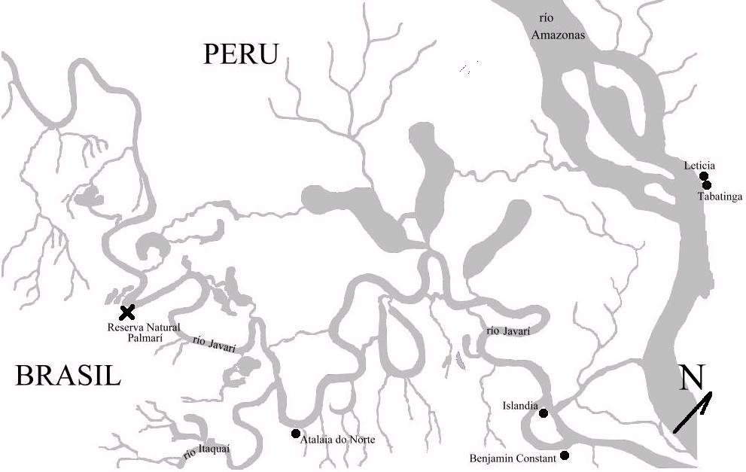
COLOMBIA
Fig. 1a

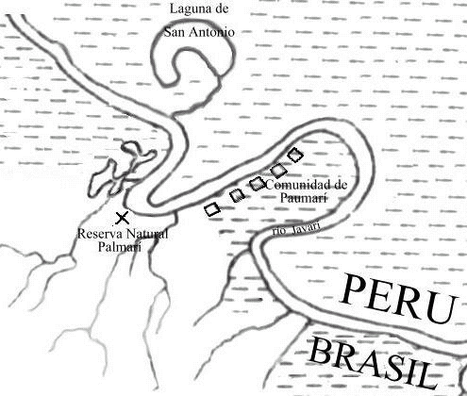

9.50 mts6.50 mts
15.80
mts

Costus Costus
arabicus arabicus
Varcea

Río Javarí

Fig. 1b. Fig.1c.

Figura 1. Mapas de la zona de estudio. a) Mapa de la ubicación de la Reserva Natural Palmarí, b) Mapa detallado de la zona de estudio, el círculo rojo indica la ubicación del parche de Costus arabicus c) mapa del parche de estudio de Costus arabicus.
Toma de datos

La fase de campo se llevó a cabo durante los meses de marzo y abril del año 2003. El Costus arabicus era visitado diariamente por individuos de la familia Trochilidae. A partir de tres días de observación continua, clasifiqué los comportamientos de los colibríes en la zona de estudio en cinco grandes categorías: alimentación, forrajeo de insectos, descanso, desplazamiento y comportamientos sociales. Estas categorías las definí de la siguiente forma:

Alimentación: cuando un individuo se alimentaba del néctar de las flores del Costus arabicus.
Forrajeo de insectos: cuando un individuo se desplazaba de forma lenta por encima o por entre las plantas del C.arabicus, buscando insectos.
Actividad de Reposo o Descanso: cuando un individuo estaba perchado sobre el Costus descansando.
Desplazamiento: Cuando un individuo atravesaba rápidamente y por encima el parche de C.arabicus, de un lado al otro y en cualquier dirección.
Comportamientos sociales: divididos en tres categorías
Vocalizaciones: cuando un individuo estaba perchado dentro del parche emitiendo vocalizaciones de cualquier tipo.
Cortejo: cuando un macho estaba realizando un despliegue de cortejo con o sin la hembra observándolo; cuando estaban tanto la hembra como el macho se asumía que ambos individuos estaban en la actividad de cortejo.
Encuentro Agonístico: cuando un individuo perseguía o acechaba a otro individuo de la misma o de diferente especie ó cuando un individuo era perseguido por otro.

Una vez tuve claridad sobre los comportamientos, comencé el muestreo que se realizó durante 20 días repartidos en 10 días en el mes de marzo y 10 en el mes de abril, comprendiendo un total de 200 horas de observación y de 1220 datos. Los muestreos consistían en observaciones continuas del parche de Costus arabicus de 7:00 de la mañana a 5:00 de la tarde. Durante las 10 horas de observación, cada 9 minutos y por un minuto realizaba un muestreo de barrido del parche registrando en una tabla de datos cuántos y cuáles colibríes estaban presentes y qué actividades estaban realizando. Además cada día contaba el número de inflorescencias disponibles, definidas como inflorescencias con al menos una flor abierta.

Marcaje e identificación de los individuos

Durante las observaciones, con la ayuda de unos binoculares, intenté determinar características individuales de los colibríes que me fueran útiles para la identificación de estos. Además durante tres días coloqué redes de niebla cerca al parche. Los individuos que cayeron en la redes los marqué utilizando cinte de plástico de diferentes colores. La cinta de plástico la colocaba en el tarso derecho o izquierdo de los colibríes con la ayuda de un pegante. Esta técnica solo se hizo con unos pocos individuos ya que algunos animales presentaron síntomas de stress, como pérdida de plumas y palpitaciones muy rápidas.

Temperatura

Cada 30 minutos se registro la temperatura ambiental en grados Celsius.

Análisis de datos

Los datos tomados en campo fueron sistematizados en Excel 2000 y las pruebas estadísticas fueron realizadas en SPSS versión 7.5.

¿Qué especies de colibríes utilizan el parche y con que frecuencia?

Para contestar esta pregunta tomé datos de presencia / ausencia de las diferentes especies de colibríes todos los días del muestreo, utilizando los muestreos de los muestreos de barrido. Estos datos los organicé en tablas con datos binarios de unos y ceros, donde 1 representaba la presencia de la especie en la zona y 0 la ausencia. Para saber la frecuencia con que utilizaron el parche a lo largo de los dos meses, realicé una gráfica de porcentajes acumulados para la presencia y la ausencia de las especies en la zona de estudio.

¿Qué actividades realizan las diferentes especies dentro del parche?

Durante los mismos muestreos de barrido tomé información sobre la actividad realizada por cada uno de los individuos de las diferentes especies en la zona, utilizando las categorías definidas anteriormente.

¿La cantidad de flores disponibles influye en el número de colibríes que visitan el parche?

Para esta pregunta realicé una regresión lineal utilizando el número de flores disponibles como variable de entrada y el número de visitas como variable de salida. Esta se realizó para el número total de colibríes en la zona, y para cada especie por aparte.

¿Existe una relación entre las actividades realizadas por los colibríes y el número de flores disponibles?

Para saber si las actividades realizadas se relacionan con el número de flores en el parche, se realicé una correlación de Spearman para cada actividad y el número de flores disponibles, para cada especie.

¿Existe una partición temporal del recurso?

Para responder esta pregunta hice una prueba de Kruskall-Wallis para el número total de observaciones de cada especie y la hora. También realicé una comparación de promedios con el fin de saber si la actividad de cada especie era significativamente diferente a diferentes horas del día. Para el programa estadístico se cree códigos para las diferentes horas, uniendo así los datos de los cinco muestreos realizados durante una misma hora.
4. Resultados

Especies de colibríes que utilizaron el parche y frecuencia de uso durante los 20 días de muestreo

Durante los 20 días de observación, repartidos entre los meses de Marzo y Abril, un total de 6 especies diferentes de colibríes visitaron el parche de Costus arabicus : Phaethornis ruber, Phaethornis hispidus, Phaethornis malaris, Threnetes leucurus, Heliothryx aurita y Glaucis hirsuta.

Frecuencia de uso

En el 30% de las 1220 observaciones que realicé, hubo ausencia total de colibríes en la zona. En el 70% de los datos hubo al menos un individuo de alguna especie de colibrí utilizando el parche. La especie observada más frecuentemente en la zona fue Phaethornis ruber, con 770 observaciones de al menos un individuo utilizando el parche, lo que equivale a un 58% del número total de observaciones, y a un 82.3% del número total de avistamientos. Las siguientes especies más observadas fueron en orden Threnetes leucurus con un total de 79 registros (6% de los datos, y 8.4% de los avistamientos), Phaethornis malaris con 57 registros (4% y 6.1%), Heliothryx aurita con 25 registros (2% y 2.7%) y Phaethornis hispidus y Glaucius hirsuta quienes solo se observaron durante 4 y 1 observaciones respectivamente, equivalentes a un 0.4% y 0.1% del tiempo (Fig. 2)

P.ruber fue la única especie que estuvo presente todos los días del estudio. De los individuos de esta especie, identifiqué tres machos de acuerdo al tamaño de la mancha pectoral negra y a rasgos característicos de la cola. Adicionalmente localicé una zona específica para cada macho, donde se observaron despliegues de cortejo, vocalizaciones y actividades de reposo, al igual que un mayor número de agresiones. Las zonas utilizadas para este tipo de actividades se encontraron dentro del parche de Costus arabicus, entre los tallos de las plantas, a un metro de altura aproximadamente. Cada zona comprendía al menos un tallo de la planta doblado en forma horizontal, el cual era utilizado por los individuos como perchas para descansar, cantar y realizar los despliegues.

De T.leucurus y de P.malaris también logré marcar e identificar un individuo de cada especie. Estos dos individuos se observaron repetidamente en el parche, no sólo en visitas durante un mismo día sino a lo largo del estudio. Se observaron también individuos no marcados de ambas especies. Sólo un día se observaron dos individuos diferentes de P.malaris en el mismo momento dentro del parche, Los individuos de P.malaris sólo estuvieron presentes durante los primeros días de Marzo.

Fig.2. Presencia de las diferentes especies de colibríes en el parche de Costus arabicus durante Marzo y Abril en la RNP.

Actividades realizadas dentro del parche por los individuos de la familia Trochilidae

El 61% de las actividades registradas dentro del parche corresponden a colibríes alimentándose de flores, 32 % a actividades sociales, 3% a actividades de forrajeo de insectos, 3% a actividades de descanso y solo un 1% a la actividad de desplazamiento.
Dentro de las actividades sociales el 44% representa vocalizaciones, el 36% encuentros agonísticos y el 20 % despliegues relacionados directamente con el cortejo (Fig. 3).
La única especie que vocalizó y realizó despliegues de cortejo dentro del parche fue P.ruber.

El 85.7% de los encuentros agonísticos registrados fueron de agresiones entre los individuos de P.ruber. El 14.3 % restantes, fueron encuentros entre dos individuos de P.malaris y encuentros agonísticos interespecíficos entre P.malaris y H.aurita, P.malaris y T.leucurus, P.malaris y P.ruber y entre T.leucurus y P.ruber.
Número total de observaciones
0
100
200
300
400
500
600
700
800
Alimentación
Forrajeo
Desplaza.
Vocalizaciones
Cortejo
Descanso
Encuentros
agonísticos
Actividades
Fig.3. Actividades realizadas por las 6 especies de colibríes en el parche de Costus arabicus durante el período de estudio. N=1220

Relación entre el número de flores disponibles y el número de visitantes en el parche de Costus arabicus.

El número disponible de flores varió entre un mínimo de 10 y un máximo de 39 (Fig. 4). El número total de visitantes puede explicarse en un 63% por el número de flores disponibles en el parche (F=30.5, P=0.001, R²= 0.63, N= 20). Se predice que a medida que el parche de Costus tiene un mayor número de flores disponibles, mayor es el número de visitantes (Fig. 5).

Fig.4. Número de flores en el parche de Costus arabicus durante los días de muestreo en Marzo y Abril del 2003 en la RNP.
Fig.5. Relación entre la densidad del recurso (número de flores disponibles) y el número de visitas de colibríes al parche de Costus arabicus durante Marzo y Abril en la RNP.

Phaethornis ruber

El número de visitas al parche de P.ruber se puede explicar en un 58% por el número de flores disponibles (F= 25.5, P=0.0001, R²=0.58, N=20). A mayor cantidad de flores, mayor es el número de visitas (Fig. 6).
Fig.6. Relación entre la densidad del recurso (número de flores disponibles) y el número de visitas de Phaethornis ruber al parche de Costus arabicus durante Marzo y Abril en la RNP.

Phaethornis malaris

El número de visitas al parche de esta especie se puede explicar en un 58% por el número de flores disponibles (F= 25.2, P=0.0001, R²=0.58, N=20). A mayor cantidad de flores, mayor es el número de visitas. (Fig. 7)
Fig.7. Relación entre la densidad del recurso (número de flores disponibles) y el número de visitas de Phaethornis malaris al parche de Costus arabicus durante Marzo y Abril en la RNP.

Threnetes leucurus

El número de visitas al parche por parte de esta especie puede ser explicada sólo en un 19% por el número de flores, y estadísticamente no es válida esa correlación (F=4.2, P=0.054, R²=0.20, N=20). A diferencia de las demás especies, gráficamente se percibe que el número de vistas disminuyó al aumentar el número de flores (Fig. 8).

Fig.8. Relación entre la densidad del recurso (número de flores disponibles) y el número de visitas de Threnetes leucurus al parche de Costus arabicus durante Marzo y Abril en la RNP.

Heliothryx aurita

El número de visitas al parche de esta especie se puede explicar en un 51% por el número de flores disponibles (F= 19.4, P=0.0003, R²=0.52, N=20). A mayor cantidad de flores, mayor es el número de visitas (Fig. 9).
Fig.9. Relación entre la densidad del recurso (número de flores disponibles) y el número de visitas de Heliothryx aurita al parche de Costus arabicus durante Marzo y Abril en la RNP.

Phaethornis hispidus

El número de visitas al parche no tiene ninguna relación estadística con el número de flores disponibles.(F=0.03, P=0.1, R²=0.0001, N=20). Las visitas de esta especie fueron esporádicas a lo largo del tiempo.

Glaucis hirsuta

No se hicieron análisis porque esta especie solo estuvo presente el día que hubo 36 flores en el parche.

¿Existe una relación entre las actividades realizadas por cada especie y el número de flores disponibles?

Phaethornis ruber

Las únicas actividades que presentan una correlación significativa con la cantidad de flores disponibles fueron la alimentación (r. =0.57, P=0.008, N=20), los encuentros agonísticos (r= 0.76, P<0.001 N=20) y el descanso (r=0.67, P=0.001, N=20). Las actividades de forrajeo de insectos, desplazamiento, vocalizaciones, y cortejo no presentan correlaciones significativas con el número de flores en el parche (Fig.10 a 16).

Fig.10. Relación entre la frecuencia de alimentación de Phaethornis ruber y la cantidad de flores disponibles en el parche de Costus arabicus durante los meses de Marzo y Abril 2003 en la RNP.

Fig.11. Relación entre la frecuencia de encuentros agonísticos de Phaethornis ruber y la cantidad de flores disponibles en el parche de Costus arabicus durante los meses de Marzo y Abril 2003 en la RNP.
Fig.12. Relación entre la frecuencia de descansos de Phaethornis ruber y la cantidad de flores disponibles en el parche de Costus arabicus durante los meses de Marzo y Abril 2003 en la RNP.

Fig.13. Relación entre la frecuencia de forrajeo de insectos de Phaethornis ruber y la cantidad de flores disponibles en el parche de Costus arabicus durante los meses de Marzo y Abril 2003 en la RNP.
Fig.14. Relación entre la frecuencia de vocalizaciones de Phaethornis ruber y la cantidad de flores disponibles en el parche de Costus arabicus durante los meses de Marzo y Abril 2003 en la RNP.
Fig.15. Relación entre la frecuencia de desplazamientos de Phaethornis ruber y la cantidad de flores disponibles en el parche de Costus arabicus durante los meses de Marzo y Abril 2003 en la RNP.

Fig.16. Relación entre la frecuencia de cortejos de Phaethornis ruber y la cantidad de flores disponibles en el parche de Costus arabicus durante los meses de Marzo y Abril 2003 en la RNP.

Phaethornis malaris

La única actividad que presenta una correlación significativa con el número de flores en el parche es la alimentación (r=0.80 P<0.001, N=20). Las actividades de descanso, desplazamiento, forrajeo de insectos y encuentros agonísticos no presentan correlación significativa con el número de flores ( todas P>0.06) (Fig. 17 a 20)
Fig.17. Relación entre la frecuencia de alimentación de Phaethornis malarisy la cantidad de flores disponibles en el parche de Costus arabicus durante los meses de Marzo y Abril 2003 en la RNP.
Fig.18. Relación entre la frecuencia de encuentros agonísticos de Phaethornis malaris y la cantidad de flores disponibles en el parche de Costus arabicus durante los meses de Marzo y Abril 2003 en la RNP.
Fig.19. Relación entre la frecuencia de desplazamientos de Phaethornis malarisy la cantidad de flores disponibles en el parche de Costus arabicus durante los meses de Marzo y Abril 2003 en la RNP.
Fig.20. Relación entre la frecuencia de forrajeo de insectos de Phaethornis malaris y la cantidad de flores disponibles en el parche de Costus arabicus durante los meses de Marzo y Abril 2003 en la RNP.

Heliothryx aurita

Al igual que con P.malaris, la única actividad que presenta una correlación significativa con el número de flores en el parche es la alimentación (r=0.670, P=0.001, N=20). Las actividades de descanso, desplazamiento, forrajeo de insectos y encuentros agonísticos no presentan correlación con el número de flores (todas P>0.07) (Fig. 21 a 24).
Fig.21. Relación entre la frecuencia de alimentación de Heliothryx aurita y la cantidad de flores disponibles en el parche de Costus arabicus durante los meses de Marzo y Abril 2003 en la RNP.
Fig.22. Relación entre la frecuencia de encuentros agonísticos de Heliothryx aurita y la cantidad de flores disponibles en el parche de Costus arabicus durante los meses de Marzo y Abril 2003 en la RNP.

Fig.23. Relación entre la frecuencia de forrajeo de insectos de Heliothryx aurita y la cantidad de flores disponibles en el parche de Costus arabicus durante los meses de Marzo y Abril 2003 en la RNP.
Fig.24. Relación entre la frecuencia de descansos de Heliothryx aurita y la cantidad de flores disponibles en el parche de Costus arabicus durante los meses de Marzo y Abril 2003 en la RNP.

Threnetes leucurus

No hay una correlación significativa de ninguna actividad con el número de flores (todas P>0.08). (Fig. 25 a 27).
Fig.25. Relación entre la frecuencia de alimentación de Threnetes leucurus y la cantidad de flores disponibles en el parche de Costus arabicus durante los meses de Marzo y Abril 2003 en la RNP.

Fig.26. Relación entre la frecuencia de forrajeo de insectos de Threnetes leucurus y la cantidad de flores disponibles en el parche de Costus arabicus durante los meses de Marzo y Abril 2003 en la RNP.
Fig.27. Relación entre la frecuencia de desplazamientos de Threnetes leucurus y la cantidad de flores disponibles en el parche de Costus arabicus durante los meses de Marzo y Abril 2003 en la RNP.

Glaucis Hirsuta y Phaethornis hispidus

Estas dos especies fueron registradas un total de 5 veces de las 1220 observaciones realizadas por lo que no es posible hacer un análisis estadístico.
G.hirsuta se alimentó una sóla vez durante el muestreo.
P.hispidus se alimentó 2 de las 4 veces que entró al parche, y las otras dos simplemente se desplazó por encima del Costus a alta velocidad.

¿Existe una partición temporal del recurso?

Phaethornis ruber

Esta especie estuvo presente en Marzo y Abril. Fue la única especie que fue observada todos los días del muestreo (Fig. 28). En cuanto a la hora del día, existen diferencias significativas en el uso del parche de Costus arabicus según la hora (P<0.001 N=1220). La mayor actividad de esta especie en el parche se da entre las 9:00 a.m. y las 12 p.m.
Comparando las medias de cada hora, se ve que entre las 10:00 y las 11:00 de la mañana hay una diferencia con el resto del tiempo, más cercana a las 12 p.m., y a las 9 a.m. Las demás horas son diferentes entre sí (Fig. 29).
Fig.28. Número de observaciones de Phaethornis ruber en el parche de Costus arabicus durante los días de muestreo (Marzo y Abril 2003) en la RNP.
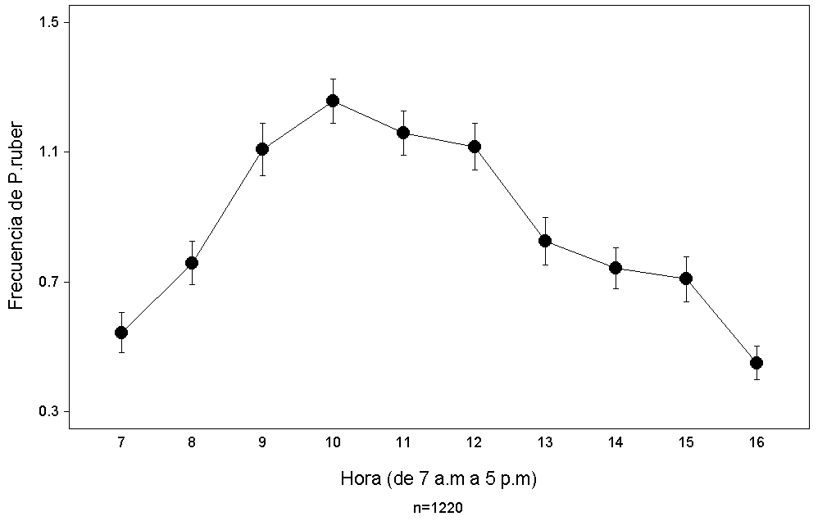

Fig.29. Frecuencia de Phaethornis ruber en el parche de Costus arabicus según la hora, durante los muestreos en Marzo y Abril del 2003 en la RNP.

Threnetes leucurus

Esta especie estuvo presente tanto en Marzo como en Abril. Sin embargo se observó más frecuentemente en el mes de Abril (Fig.30)
En cuanto a la hora del día, sí hay una diferencia significativa entre la frecuencia de visitas y la hora (P=0.006, N=1220). Sin embargo, comparando los promedios se ve que el número de visitas según la hora es homogéneo entre todas las horas. Gráficamente se observa que hay mayor actividad de esta especie en la mañana que en la tarde, y que el pico de actividad de esta especie en el parche se da entre las 8 a.m y las 10 a.m. (Fig. 31)

Fig.30. Número de observaciones de Threnetes leucurus en el parche de Costus arabicus durante los días de muestreo (Marzo y Abril 2003) en la RNP.
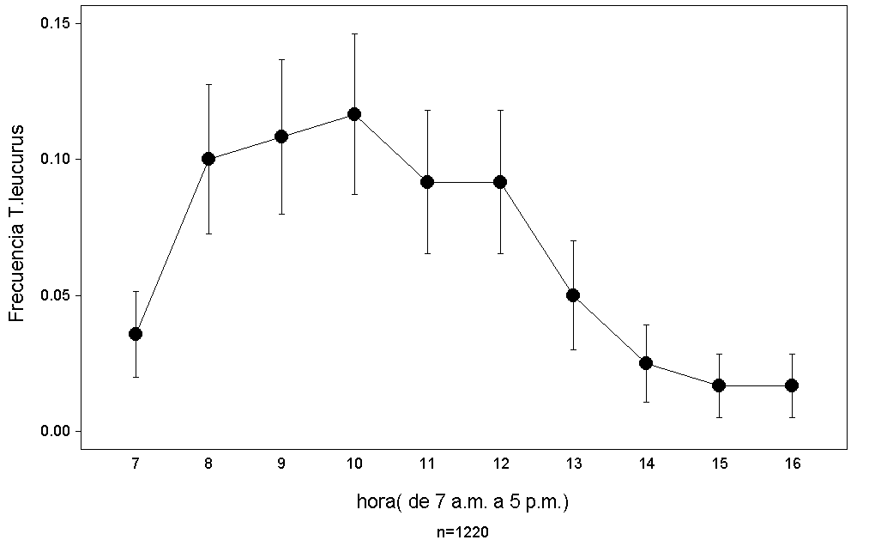
Fig.31. Frecuencia de Threnetes leucurus en el parche de Costus arabicus según la hora, durante los muestreos en Marzo y Abril del 2003 en la RNP.

Phaethornis malaris

Esta especie estuvo presente en el parche de Costus únicamente en el mes de Marzo, y sólo se observó una vez en el mes de Abril (Fig.32)
En cuanto a la hora del día, estadísticamente hay una diferencia significativa entre la frecuencia de visitas y la hora (P=0.001, N=1220). Sin embargo, comparando los promedios se ve que el número de visitas según la hora es homogéneo entre todas las horas. Gráficamente se observa que hay mayor actividad de esta especie en la mañana que en la tarde, y que el pico de actividad de esta especie en el parche se da a las 8:00 a.m. (Fig. 33).
Fig.32. Número de observaciones de Phaethornis malaris en el parche de Costus arabicus durante los días de muestreo (Marzo y Abril 2003) en la RNP.

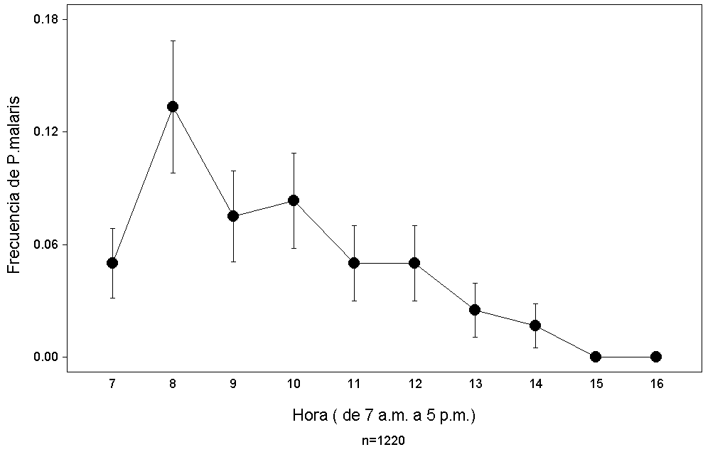

Fig.33. Frecuencia de Phaethornis malaris en el parche de Costus arabicus según la hora, durante los muestreos en Marzo y Abril del 2003 en la RNP.

Heliothryx aurita

Esta especies estuvo presente en Marszo y Abril, aunque visitó el parche más frecuentemente en el mes de Marzo (Fig. 34)
En cuanto a la hora del día, estadísticamente hay una diferencia significativa entre la frecuencia de visitas y la hora (P=0.0006, N=1220). Sin embargo, comparando los promedios de las medias se ve que el número de visitas según la hora es homogéneo entre todas las horas. Gráficamente se observa que el pico de actividad de esta especie en el parche se da entre las 7:00 a.m.y las 8:00 a.m. (Fig. 35)

Fig.34. Número de observaciones de Heliothryx aurita en el parche de Costus arabicus durante los días de muestreo (Marzo y Abril 2003) en la RNP.

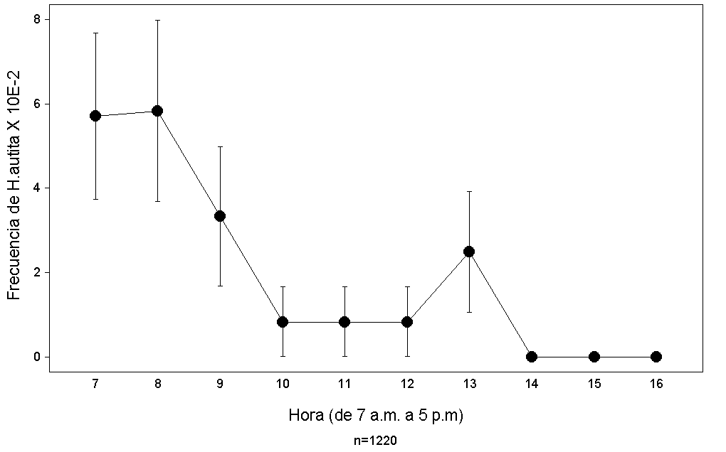

Fig.35. Frecuencia de Heliothryx aurita en el parche de Costus arabicus según la hora, durante los muestreos en Marzo y Abril del 2003 en la RNP.

Phaethornis hispidus

Las cuatro visitas fueron esporádicas a lo largo de Marzo y Abril (Fig. 36). En cuanto a la hora, las visitas de esta especie ocurrieron una a las 7:00 a.m, dos a las 8:00 a.m. y una a las 9:00 a.m. Nunca se observó esta especie en la tarde. No se hicieron análisis estadísticos.

Fig.36. Número de observaciones de Phaethornis hispidus en el parche de Costus arabicus durante los días de muestreo (Marzo y Abril 2003) en la RNP.

Glaucis hirsuta

La única visita de esta especie al parche fue el 10 de Marzo a las 9:00 a.m

Otros resultados

- Todos los individuos observados adquirieron el néctar por entre las brácteas y la corola.
- Los otros visitantes de estas flores fueron insectos incluyendo avispas, abejas euglosines, y hormigas.
- La temperatura media fue de 26 ˚C. La temperatura mínima fue de 21˚ C y la máxima de 30˚ C (Fig. 37).
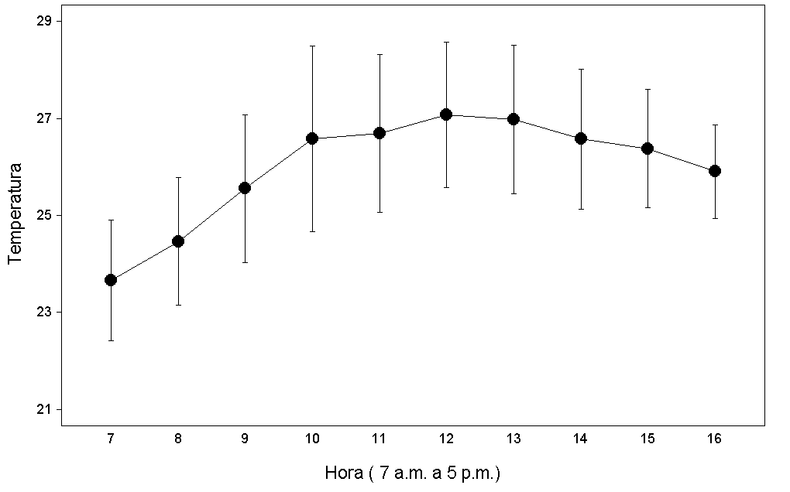
Fig.37. Variación de la temperatura en grados Celsius a lo largo del día durante los días de muestreo en el parche de Costus arabicus en la RNP. Las barras muestran una desviación estándar.

Tabla 1. Variación de la Temperatura en grados Celsius según la hora del día, durante los días de muestreo. Se muestra la temperatura media, máxima y mínima para cada hora.

5. Discusión

Los resultados demuestran que el 35% de las especies de la comunidad de colibríes de la Reserva Natural de Palmarí visitan el parche de Costus arabicus, lo que indica que posiblemente esta planta actué como un recurso importante para las especies de esta familia en la época de lluvias en el periodo de Marzo a Abril. Como es sabido, una de las características más notables de las bosques húmedos tropicales es la aparente ausencia de sincronización en los fenómenos fonológicos entre muchas especies diferentes de plantas, especialmente a nivel del sotobosque (Ewusie 1980). Por eso en un bosque tropical húmedo siempre se encuentran unas pocas especies de plantas en floración o fructificación en diferentes periodos de tiempo, las cuales son utilizadas por un gran porcentaje de las especies consumidoras del bosque. Esto puede verse como un mecanismo de reducción de competencia de las plantas (Ibídem), ya que por ser bosques con una gran cantidad de diferentes especies, necesitan de estrategias temporales que les permitan coexistir. De esta manera las plantas ofrecen recursos todo el año, y los animales visitan diferentes plantas en diferentes temporadas.

De las 6 especies que visitaron el parche, 5 pertenecen al grupo de los colibríes ermitaños (Phaethornis ruber, P.malaris, P.hispidus, Glaucis hirsuta y Threnetes leucurus), y sólo Heliothryx aurita pertenece al grupo de los colibríes típicos o no-ermitaños. Esta diferencia puede deberse a dos razones: al estrato vegetativo que ocupa el Costus y al comportamiento de los colibríes. El Costus arabicus hace parte del sotobosque, lugar ideal de forrajeo para los colibríes ermitaños. Según Stiles (1995), los colibríes ermitaños y no ermitaños difieren fuertemente en la preferencia del nivel de estrato vegetativo para el forrajeo de artrópodos y de néctar en bosques húmedos tropicales. La tendencia es que los colibríes ermitaños, en especial los individuos del género Phaethornis y Threnetes (Hilty 1994), utilizan casi exclusivamente el sotobosque, mientras que los no-ermitaños utilizan el dosel del bosque en un mayor grado, tanto en bosque primario como en secundario (op.cit). Los colibríes ermitaños en su mayoría se comportan como ruteros o ‘trapliners’, es decir siguen ciertas rutas diariamente buscando flores que les permitan satisfacer sus necesidades energéticas (Feinsinger 1976). Los colibríes territoriales en cambio, una vez encuentran un recurso defendible paran su búsqueda y se dedican a explotar y a defender el recurso. Así, la mayoría de colibríes que van a estar explorando el bosque, y por lo tanto aumentando la probabilidad de encontrar y utilizar el parche de Costus arabicus, van a ser colibríes ermitaños.

Lo que explica la presencia de Heliothryx aurita en el parche de estudio, es que esta es una especie muy activa que se alimenta desde el nivel del suelo hasta el dosel dependiendo de donde se encuentre. Según Hilty y Brown (1986), esta especie forrajea en la parte alta cuando se encuentra en el interior del bosque y en la parte baja cuando está en los bordes, lo que explicaría por qué llegó a alimentarse del Costus arabicus en la parte del soto bosque cerca al río.

Costus arabicus crece clonalmente y produce inflorescencias en las que una flor está disponible diariamente durante 3 a 4 meses, se trata entonces de un recurso agregado predecible en el tiempo (comunicación personal Skinnerd). Esto puede explicar la alta frecuencia de uso, y la variedad de comportamientos presentados en el parche por las diferentes especies.

El número total de visitantes puede explicarse en un 63% por el número de flores disponibles en el parche (Fig.5), y se predice que a medida que el parche de Costus tiene un mayor número de flores disponibles, mayor es el número de visitantes. Es lógico que esto ocurra, ya que la calidad del recurso, si hablamos del parche como el recurso, es mayor cuando hay más flores disponibles. Threnetes leucurus fue la única especie que mostró un comportamiento inverso en el número de visitas, según la disponibilidad de las flores. Posiblemente esta especie encontró un mejor recurso y el Costus arabicus era utilizado sólo como complemento alimenticio. Las gráficas muestran que esta especie visitó más frecuentemente el parche durante el mes de Abril, época en la cual el recurso estaba disminuyendo (Fig. 4). Es posible que la oferta de recursos alternos para esta especie haya disminuido durante el mes de Abril, lo que explicaría por qué la relación entre el número de visitas y el número de flores es inversa al del resto de las especies.

Usos del parche

Los colibríes realizaron todo tipo de actividades dentro del parche: se alimentaron de flores y de insectos, descansaron, se desplazaron, se enfrentaron y tuvieron comportamientos sociales asociados con la reproducción.

Las visitas más frecuentes al parche por parte de los colibríes tuvieron como motivo alimentarse de las flores (Fig.3). Esto indica que posiblemente la presencia de los colibríes en esta zona se deba al néctar de las flores de Costus arabicus. Esta planta posiblemente proporciona una porción substancial de los requerimientos energéticos e hídricos para muchas de las especies que visitaron el parche. Además, las flores también eran visitadas por insectos los cuales también sirven como alimento para los colibríes, ofreciendo así el parche no sólo el néctar sino la proteína animal, esencial para la dieta de la mayoría de especies de colibríes (Hilty y Brown, 1986). Todas las especies de colibríes forrajearon por insectos al menos una vez durante los meses de estudio.

Las actividades sociales fueron registradas especialmente para Phaethornis ruber, quien tenia territorios de cortejo por lo que no solo dedicaba gran parte de su tiempo a hacer despliegues sino a vocalizar y a defender el recurso. Para los individuos de esta especie posiblemente los tallos donde se perchaban a vocalizar y cortejar fueran de igual o de mayor importancia que el mismo néctar. Sin embargo esto se va a discutir a continuación.

Phaethornis ruber

Una de las mayores diferencias comportamentales entre ermitaños y no ermitaños es que los últimos frecuentemente mantienen territorios, mientras que los ermitaños sólo raramente los tienen y si los tienen lo hacen por periodos de tiempo cortos. Para que un territorio ofrezca una ganancia en términos de energía, el balance entre la energía ganada al tener uso exclusivo o preferencial al recurso y los gastos energéticos del forrajeo y la defensa, debe ser positivo (Brown 1964, Stiles and Wolf 1970).
La presencia constante de los tres machos de Phaethornis ruber y los comportamientos sociales observados frecuentemente por esta especie en el parche de Costus arabicus, sugieren que los individuos de esta especie cambiaron su estrategia alimenticia de ruteros a territoriales, lo que indica que el balance de energía al recurrir a esta estrategia es positivo.
En un estudio realizado por Singer y Sazima (2001) sobre polinización de orquídeas en el sureste del Brasil, Phaethornis ruber también se comportó como una especie territorial. En este caso Singer y Sazima le atribuyeron dos posibles explicaciones a este comportamiento: que los otros visitantes de las orquídeas fueran abejas lo que los hacía mejores competidores a ellos, y que la época del estudio correspondía a la época de escasez de flores para esta especie de colibríes. En el caso de este estudio, el cambio comportamental de esta especie se puede explicar por diferentes razones. La primera explicación puede relacionarse con la época reproductiva de esta especie en el noroccidente del Brasil. Los cortejos constantes indican que Marzo y Abril es la época o parte de la época reproductiva de esta especie en esta región de la Amazonía. En las Guyanas la época de apareamiento de esta especie está registrada para Enero (Friedmann 1948) y en Venezuela en Puerto Ayacucho en el Orinoco, para Febrero y Marzo (Snow 1973). Si este fuera el caso, entonces lo que se tendría es una especie de lek, lo que explicaría las constantes vocalizaciones y los despliegues de cortejo observados en un mismo sitio.
Por otra parte o talvez como complemento, puede ser que en el noroccidente del Brasil, la época de Marzo y Abril sea un periodo de escasez de flores para esta especie, y por lo tanto tiendan a cambiar de estrategia de ser rutero a ser territorial, con el fin de maximizar los beneficios obtenidos del parche.
Una tercera explicación, tiene que ver con la ausencia de competidores. Hormigas, Euglosines y otras abejas, son los únicos otros visitantes que utilizaron continuamente el parche. Los individuos de P.ruber pueden entonces maximizar sus beneficios forrajeando largos periodos de tiempo en el mismo parche ya que las ventajas ofrecidas por esta estrategia son muchas: el recurso es renovable, la tasa de extracción de néctar de los insectos es muy inferior a la de las aves y los enfrentamientos agonísticos con otras especies no son frecuentes.
El modelo de parches de la teoría de forrajeo optimo nos facilita otra explicación. Según esta teoría los animales tienden a maximizar la tasa de extracción de energía de un parche. El tiempo calculado para calcular la tasa incluye el tiempo de vuelo buscando otros parches. Así, una forma de optimizar la tasa es reduciendo el tiempo de búsqueda. Si, como asumimos, esta es una época de poca oferta de alimento, para los individuos de esta especie es importante ser territorial en especial en un sitio como el parche de C.arabicus que les proporciona tanto el alimento (néctar e insectos) como sitios de cortejo.

Desde el punto de vista de las flores, varios aspectos de la fenología de las flores favorecen la territorialidad y la no territorialidad para los colibríes: la cantidad de energía disponible, el tiempo que es disponible, y su accesibilidad. La cantidad total de néctar en un parche de Costus puede variar por el tamaño del parche, el grado de sincronicidad en la floración de las diferentes plantas dentro del parche, y la tasa de producción de néctar en las flores. Un néctar abundante, concentrado y/o accesible favorecerá la territorialidad; un néctar diluido, en pequeñas cantidades y/o de difícil acceso favorecerá el ser rutero (Stiles 1975). Esto nos indica que posiblemente la calidad y la cantidad total de néctar producido en el parche en Marzo y Abril, eran óptimas para favorecer la territorialidad de los individuos de P. ruber.

Para P.ruber el parche de Costus arabicus es un recurso agregado importante, no sólo como fuente de alimento, sino como lugar de encuentro con las hembras. Tanto los cortejos, como las vocalizaciones y los encuentros agonísticos señalan que en este parche ocurren varias actividades sociales que giran en torno a la reproducción. Si Marzo y Abril son los meses de escasez de flores para P.ruber, y además esta es la época reproductiva para esta especie, encontrar un recurso agregado como el parche de C.arabicus, es ideal para aumentar la probabilidad de encuentros entre machos y hembras de esta especie. Además, si los machos establecen territorios en este parche, las probabilidades de encontrarse con una o más hembras aumentan más. El costo probablemente, es que la probabilidad de encontrarse con otros machos, y tener que competir por el recurso, también va a aumentar.

Los comportamientos agonísticos generalmente son favorecidos únicamente cuando los beneficios del comportamiento son mayores que los costos asociados y cuando el beneficio neto excede los beneficios de los comportamientos alternos ( Brown 1964; Gill y Wolf 1979). Los beneficios varían entre un balance de energía a corto plazo y un mayor éxito reproductivo a largo plazo. Por las observaciones que realicé, parecería ser que para los individuos de esta especie, los encuentros agonísticos maximizan tanto los beneficios a corto como a largo plazo. Generalmente, los enfrentamientos ocurrían cerca de las perchas donde los machos hacían los despliegues de cortejo, y aparentemente eran más frecuentes cuando la hembra estaba presente, por lo que se tendería a pensar que este tipo de comportamiento durante el estudio está asociado más a la reproducción que al alimento. Sin embargo, lo que se ha visto es que las agresiones, los comportamientos sociales conspicuos, la época reproductiva y el éxito reproductivo de las aves nectarívoras no necesariamente se relacionan con la disponibilidad de energía (Armstrong 1987, 1992, 1996).
Los resultados muestran como el número de encuentros agonísticos aumentó a medida que hubo un mayor número de flores disponibles en el parche (Fig.11). Esto indicaría que, efectivamente los encuentros agonísticos están relacionados ante todo con los beneficios de maximizar la energía a corto plazo. Puede ser también que los machos estén constantemente buscando obtener un territorio para cortejar, y que a medida que el número de flores aumenta en el parche, la calidad del recurso mejore, y así sea más defendible.

La alimentación y el descanso también presentaron correlaciones significativas con el número de flores en el parche. Es muy probable que entre más flores haya disponibles en el parche, menor sea la necesidad de ir a buscar alimento en algún otro lugar, y siendo así, los colibríes podrán utilizar el tiempo de búsqueda para descansar dentro del mismo parche. Por otra parte, la actividad de descanso es una actividad silenciosa y estática que no es tan fácil de detectar como lo son las actividades que requieren que el animal esté en movimiento o produciendo algún tipo de sonido, por lo que el muestreo de descansos puede tener algún sesgo, mostrando una cantidad menor de los descansos reales en la zona.

Los otros visitantes de la zona

El comportamiento de los otros ermitaños presentes en la zona fue típico de la otra estrategia alimenticia diferente a la territorialidad, la de ser rutero o ‘trapliner’, característica de los colibríes ermitaños. Esta consiste en viajar entre parches de flores, presumiblemente siguiendo una ruta regular y visitando los parches en secuencias particulares (Hilty 1994). Según Stiles (1995), un parche vale la pena visitarlo más de una vez si este proporciona suficiente néctar, pero no demasiado néctar como para ser defendible, pues en ese caso la mejor estrategia sería la territorialidad. Así se podría decir que para las demás especies, a diferencia de P.ruber, el néctar producido por las flores es suficiente para hacerlos regresar durante sus rutas, más no para hacerlos explotar el parche como territorio defendible.

Los individuos marcados de T.leucurus y de P.malaris que visitaron constantemente el parche, demuestran que las rutas que siguen incluyen el paso por el parche de C.arabicus regularmente, a veces durante un mismo día. Esto sugiere que éste es un recurso de alta calidad que les proporciona altos beneficios, o la energía necesaria para cubrir los gastos de viaje al siguiente parche de flores. El néctar es un recurso renovable. Un animal puede maximizar los beneficios al volver al mismo sitio luego de un intervalo de tiempo apropiado. Si regresan muy pronto puede que no encuentren suficiente alimento; si regresan muy tarde pueden perderse la oportunidad de comer una gran cantidad de alimento (Krebs y Davies 1981) Esto explicaría los diferentes patrones que no solo los individuos marcados, sino en general las especies diferentes a P.ruber, utilizaron al volver al parche. Así, las visitas de los diferentes individuos van a ser más o menos espaciadas según sus necesidades energéticas y de acuerdo a la disponibilidad de otras flores en el bosque, siempre maximizando los beneficios.

El número tan bajo de visitas de Phaethornis hispidus y de Glaucis hirsuta se puede deber a que la calidad del recurso (concentración del néctar) del C.arabicus no es óptima para estas especies, a la existencia de muchas otras flores disponibles para estas especies en lugares lejanos al parche, por lo que el costo de viaje de un parche a otro podía ser muy alto.

Los individuos de Phaethornis malaris y Heliothryx aurita aumentaron el número de visitas a medida que la densidad del recurso era más alta (Fig 7 y Fig. 9). Igualmente los resultados de estas dos especies muestran correlación significativa y positiva entre la actividad de alimentación y el número de flores. Esto indica que la presencia de estas especies en el parche se debe al recurso ofrecido por el Costus. Probablemente entre más flores haya disponibles en el parche, menor sea la necesidad de ir a buscar en algún otro lugar y mejor va a ser visitar el parche más frecuentemente.

Por su parte Threnetes leucurus se comporta al contrario de P.malaris y H.aurita (Fig. 8). Los individuos de esta especie visitaron menos el parche a medida que el número de flores aumentó, y no mostraron una correlación significativa entre la alimentación y la densidad del recurso. Posiblemente T.leucurus no dependa del recurso ofrecido por el C.arabicus, y este último sea solo un complemento alimenticio para esta especie. Es probable que en la zona hubieran varias plantas con flor explotables por esta especie durante la época del estudio.

Partición temporal del recurso

Aunque estadísticamente si existe una diferencia en el uso del parche según la hora, sólo en P.ruber se ve como al comparar los promedios de las medias, se hallan diferencias significativas en el número de visitas según la hora. Esto puede deberse a que el número de visitas de esta especie fue muy alto (casi 700 veces más que cualquiera de las demás especies), y continúo durante el estudio.
Las gráficas indican que la mayor actividad de todas las especies dentro del parche se da en la mañana de 7:00 a.m. a 12 p.m. Esto podría explicarse por la producción de néctar de las flores, se pensaría que por ser flores que duran sólo un día vivas, la mayor cantidad de néctar la proporcionan justo cuando están comenzando el ciclo y ya en la tarde, cuando el ciclo de vida se está terminando, las cantidades de néctar son muy bajas. Otro factor que podría explicar la alta actividad durante las horas de la mañana es la temperatura. Como se muestra en la figura 37, la temperatura es menor en horas de la mañana, y tiende a aumentar hasta el medio día para luego bajar en horas de la tarde. Por ser los homeotermos más pequeños del mundo, y por tener un metabolismo muy rápido, para los colibríes es importante mantener una estabilidad térmica además del balance energético (Chai, Chang y Dudley 1998). Para mantener un balance energético y térmico, en horas en que la temperatura ambiental es menor, los colibríes deben alimentarse mejor. Por otra parte, las actividades que requieren de un alto gasto de energía como el vuelo, necesario para forrajear, deben realizarse en horas en que la temperatura es menor con el fin de no recalentarse.

Desde el punto de vista del Costus arabicus

Al parecer los colibríes en estas plantas son ladrones de néctar. La forma observada de obtener el néctar es por entre las bracteas y la corola sin tener algún contacto con los estambres o el pistilo. Los insectos en cambio, entran por la corola a tomar el néctar teniendo contacto directo con las partes reproductivas de las flores siendo así polinizadores. Esto puede ser una indicación de que el Costus arabicus, a pesar de que ofrece un recurso óptimo para los colibríes, es una planta diseñada para ser polinizada por insectos. Así, desde el punto de vista de la planta el ofrecer flores vistosas con un buen recurso puede ser perjudicial ya que los colibríes van a tomar recurso gratis, sin dar nada a cambio. Sin embargo, no se observó que los colibríes excluyeran a los insectos del parche, lo que muestra que el recurso es suficiente para satisfacer a insectos y colibríes al mismo tiempo.

6. Conclusiones

- El 35 % de las especies de la comunidad de colibríes de la Reserva Natural Palmarí visitan el parche de Costus arabicus. Cinco de las seis especies son colibríes ermitaños que se benefician de este recurso ser parte del estrato vegetativo donde suelen forrajear.
- Las diferentes especies utilizan el parche de formas diferentes según sus necesidades energéticas.
- Los colibríes, además de alimentarse del néctar de las flores, forrajean por insectos, descansan y tienen comportamientos sociales (agonísticos y reproductivos) dentro del parche.
- Algunos individuos de Phaethornis ruber defienden el recurso, convirtiendo algunas zonas del parche en territorios. Los territorios creados por esta especie tienen funciones alimenticias y reproductivas. Esta especie por lo tanto, es la que presenta un mayor número de comportamientos sociales dentro del parche de Costus arabicus.
- Las visitas al parche aumentan lineal y directamente con el aumento del recurso en el parche. A medida que el parche ofrece más flores, más colibríes lo visitan.
- Threnetes leucurus es la única especie que se comportó de forma contraria, aumentando el número de visitas cuando el recurso era menor.
- La actividad de alimentación está relacionada con el número de flores en el parche. A medida que el número de flores aumenta, un mayor número de colibríes se alimenta del néctar.
- El parche es utilizado especialmente en las horas de por la mañana cuando la temperatura es más baja.
- Las visitas de los diferentes individuos van a ser más o menos espaciadas según sus necesidades energéticas y de acuerdo a la disponibilidad de otras flores en el bosque.
- Para los machos de la especie Phaethornis ruber, las flores conspicuas y ricas en néctar del parche de Costus arabicus proveen un lugar ideal para el encuentro con hembras de su misma especie durante la época de apareamiento, además de proveerles la energía necesaria que requieren para aparearse.
- Es importante conservar este recurso, pues algunas especies de colibríes son dependientes del recurso dado por las flores de Costus arabicus durante la época de Marzo y Abril.

7. Agradecimientos

Esta tesis no hubiera sido posible sin la ayuda de Axel Antoine-Feill quien me facilitó la estadía en La Reserva Natural Palmarí, a él un millón de gracias!!
Gracias también a Marcela Torres por todos los consejos recibidos y toda la ayuda brindada en Leticia y en la Reserva.
Quiero agradecer especialmente a todo el equipo de trabajo de Palmarí ya que contribuyeron enormemente en la realización del trabajo de campo, tanto en el transporte como en la comida, y en especial en el buen ánimo todo el tiempo, Creusa, María, Víctor, Cayú, Abel y Soko.
A Luis Felipe Ulloa y Luis Gabriel Teteye gracias por la buena compañía, por el préstamo de los kayacs y por todas las subidas al dosel.
A Pablo Stevenson por toda la ayuda y el apoyo antes y durante la realización de este trabajo.
A Néstor Salinas por la identificación del Costus.
A Andrés Zambrano por todas las ideas, la ayuda constante durante la fase de campo, y sobre todo por la buena energía durante los 3 meses en la Reserva.
A la Fundación Chaid –Nehme por la beca sin la cual no hubiera sido posible terminar la carrera en la Universidad de Los Andes.
A Caturro por la colaboración durante la tesis y especialmente por enseñarme a través del ejemplo el respeto y la admiración por la naturaleza.
A Orlando por ayudarme con la estadística.
A Gabriela de Luna y a Marcos Niño: Mil gracias!
Finalmente agradezco y dedico este trabajo a mi familia, en especial a mis padres. Gracias por el apoyo y el entendimiento constante durante la carrera.

8. Literatura citada

Armstrong D.P. (1987). Economics of breeding territoriality in male calliope hummingbirds. Auk 104: 242-253.

Armstrong D.P. (1992). Correlation between nectar supply and aggression in territorial honeyeaters: causation or coincidence? Behavioural Ecology and Sociobiology 30: 95-102.

Armstrong D.P. (1996). Territorial behaviour of breeding White cheeked and New Holland Honeyeaters: conspicuous behaviour does not reflect agressiveness. Emu 96: 1-11.

Begon M., Harper J.L. y Townsend C.R. (1996). Ecology: Individuals, populations and communities. Blackwell science. Third edition. Oxford, London. Pg 90-134.

Brown, J.L. (1964). The evolution of diversity in avian territorial systems. Wilson Bull. 76: 160-169.

Chai P., Chang A.C, Dudley R. (1998) Flight thermogenesis and energy conservation in hovering hummingbirds. The Journal of Experimental Biology 201: 963-968.

Colwell, R.K. (1973). Competition and coexistence in a simple tropical community. Am. Naturalist 107: 737-760.

Ewald, P.W., Carpenter F.L. (1978). Territorial responses to energy manipulations in the Anna hummingbird. Oecología 31: 277-292.

Ewusie, J.Y. (1980) Elements of Tropical Ecology. Heinemann Educational Books Inc. New Hampshire, USA.

Feinsinger, P. (1976) Organization of a tropical guild of nectarivorous birds. Ecological monographs 46: 257-291.

Friedmann, H. (1948). Birds collected by the National Geographic Society’s Expeditios to northern brazil and southern Venezuela. Proc. U.S Nat. Mus. 97: 373-579.

Gill FB, Wolf LL(1979). Nectar loss by Golden-winged Sunbirds to competitors. Auk 96:448-461.

Hilty, S.(1994).Birds of Tropical America: a watcher’s introduction to behavior, breeding and diversity. Chapters Publishers and Booksellers. Vermont, USA.

Hilty S, Brown W (1986). A guide to the birds of Colombia. Princeton University Press. Princeton, New Jersey.

Hixon MA, Carpenter FL, Paton DC (1983). Territory area, flower density, and time budgeting in hummingbirds: an experimental and theoretical analysis. Am Nat 122: 366-391.

Krebs J.R y N.B. Davies.(1981) An introduction to Behavioural Ecology. Blackwell scientific Publications. Oxford, London 1981.

Lasiewski, R.C. (1963). Oxygen consumption of torpid, resting, and flying hummingbirds. Physiol. Zool. 36: 122-140.

Maas, P.J..(1972). Flora Neotropica. Monografía No.8. Costoideae (Zingiberaceae). Published by Organization for Flora Neotropica by Hafner Publishing company New Cork.

Pearson, O.P. (1950). The metabolism of hummingbirds. Condor 52: 145-152.

Peters, C.M. 1994. Sustainable Harvest of Non-timber Plant Resources in Tropical Moist Forest: An Ecological primer. De. Biodiversity Support Program. Washington, DC., USA.

Reserva Natural Palmarí (2002). Lista de fauna Aviaria.

Schemske, D. W. (1981). Floral convergence and pollinator sharing in two bee-pollinated tropical herbs. Ecology 62:946-954.

Singer R.B. y M. Sazima (2001). Flower morphology and pollination mechanism in three sympatric Goodyerinae Orchids from Southeastern Brazil. Annals of Botany 88: 989-997.

Snow, B.K (1973). The behavior and ecology of Hermit hummingbirds in the Kanaku mountains, Guyana. Wilson Bulletin 85: 163-177.

Stephen D.W y J.R Krebs (1986). Foraging theory. Priceton University press. Priceton, New Jersey.

Stiles F.G.(1995) Behavioral, ecological and morphological correlates of foraging for arthropods by the hummingbirds of a tropical wet forest. Condor 97(4): 853-878.

Stiles, F.G. (1975). Ecology, flowering phenology, and hummingbird pollination of some Costa Rican Heliconia species. Ecology 56: 285-301.

Stiles, F.G. (1980).The annual cycle in a tropical wet forest community. Ibis 122: 322-343.

Stiles, F.G., y L.L. Wolf (1970). Hummingbird territoriality at a tropical flowering tree. Auk 87: 467- 491.

Wolf, L.L.(1970). The impact of seasonal flowering on the biology of some tropical hummingbirds. Condor 72: 1-14.

